区商务局关于印发《东丽区现代服务业
“十四五”发展规划》的通知

各街道、园区、经济部门：
经区人民政府同意，现将《东丽区现代服务业“十四五”发展规划》印发给你们，请照此执行。

2021年9月7日
（此件主动公开）

天津市东丽区服务业“十四五”发展
规划

东丽区商务局
2021年9月
目 录

一、发展现状和面临形势 4
（一）“十三五”服务业发展回顾 4
1.服务业内部结构不断优化 4
2.服务业聚集趋势明显 6
3.服务业经济发展效益显著 6
4.现代服务业日益壮大 6
（二）“十四五”服务业发展面临的形势 6
1.全球服务经济正在实现转型 7
2.我国服务业已经进入提速发展阶段 8
3.京津冀区域服务业合作不断增强 8
（三）“十四五”服务业发展优势和问题 9
1. 比较优势 9
2. 主要问题 10
二、指导思想和发展目标 11
（一）指导思想和基本原则 11
1.指导思想 11
2.基本原则 11
3.规划依据 12
（二）功能定位和发展目标 13
1.功能定位 13
2.发展目标 13
三、发展战略和产业体系 13
（一）发展战略 13
（二）产业体系 14
四、空间布局和功能定位 16
（一）海河柳林地区智慧产业集聚区 16
（二）东丽湖国家级现代服务业集聚区 16
（三）华明高技术服务业集聚区 16
（四）都市临空现代服务业示范区 17
（五）现代服务业与先进制造业深度融合区 17
（六）新型生活性服务业配套区 18
五、保障措施 18
（一）完善服务业新经济发展机制 19
（二）优化服务业新经济发展环境 19
（三）拓展服务业新经济发展空间 19
（四）加强服务业新经济战略研究 19
（五）深化服务业新经济人才战略 20
（六）加强服务业新经济统计分析 20
天津市东丽区服务业“十四五”发展规划

“十四五”期间，是我国“两个一百年”奋斗目标的历史交汇期，是全面开启社会主义现代化强国建设的新历史时期，是我区通过新动能引育实现绿色高质量发展的战略机遇期。在全区第十四个五年规划纲要中，服务业转型升级是全区发展战略和发展目标的重要组成部分，是优化产业结构和转变发展方式的主要支撑力量，是建立新增长动力和新竞争优势的重要实现途径。科学编制和有效落实《天津市东丽区服务业“十四五”发展规划》，是全区服务业突破发展瓶颈、立足于区域一体化、着眼于经济全球化、构建“双循环”发展战略的重要保障。本规划是全区服务业2021-2025年发展的指导性文件，也是相关部门依法履行职责、编制实施年度计划和制定相关政策措施的依据。

一、发展现状和面临形势

（一）“十三五”服务业发展回顾
“十三五”以来，全区紧紧抓住滨海新区开发开放、天津自由贸易试验区等战略机遇，全面提高服务业整体水平，服务业进入快速增长期。2015-2019年,服务业固定资产投资由639.5亿元增加到713.1亿元；2019年末，本级服务业税收占比达到67.6%。现代物流、商务租赁、科技服务、信息技术实现快速发展。
1.服务业内部结构不断优化
主导产业占比稳步增长，其中：物流业、房地产业、其他服务业占比大幅提升。批发零售、餐饮住宿等传统服务业比重逐步下降。（见图1-1和图1-2）。

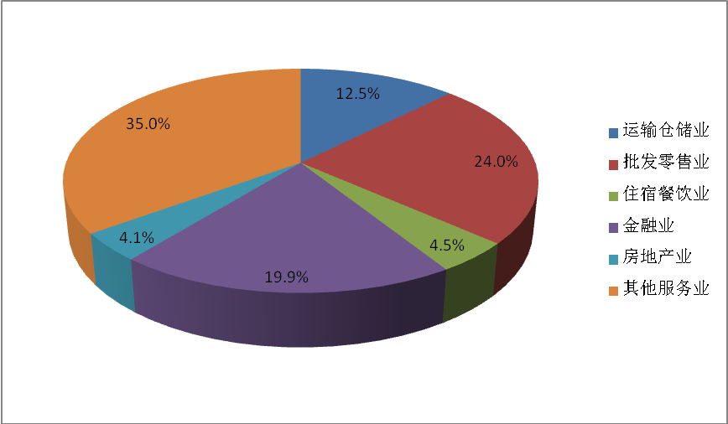图1-1 2015年东丽区服务业内部各行业增加值构成

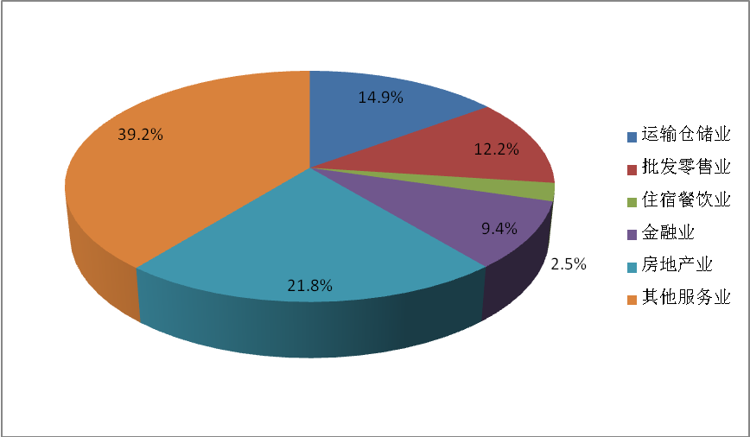图1-2 2019年东丽区服务业内部各行业增加值构成

2.服务业聚集趋势明显
“十三五”以来，服务业空间布局更趋合理，产业聚集趋势明显。基本形成以商务、物流、商贸、科技、旅游休闲为支撑的现代服务业空间布局。
3.服务业经济发展效益显著
服务业已成为支撑我区经济发展的重要力量。服务业对于经济增长的贡献率已超过第二产业，2019年服务业增加值占全区生产总值的比重达到60%，比2015年提高13.5个百分点，即服务业增加值每提高1个百分点，对我区经济增长贡献率提高0.46个百分点。服务业内部仓储运输等物流产业经济增长贡献弹性最高，达到0.43；其次为批发零售业；餐饮业经济增长贡献弹性系数最低，仅为0.0123。
4.现代服务业日益壮大
新产业、新技术、新模式、新业态等现代服务业日益壮大。中汽研、联合运输、京东亚洲一号等新经济企业实现快速发展。华明EOD总部港、航空商务区、天安天骥等商务载体招商质量不断提高，商务经济规模不断扩大。重点园区融合发展实现突破、经开区检测检验、临空经济区航空物流、华明科技研发集聚效应显著提升。

（二）“十四五”服务业发展面临的形势
全球经济正在经历新一轮创新，创新已经成为国家竞争力的核心，我国服务业已进入了以新技术、新模式、新业态为核心的发展阶段。京津冀协同发展不断深化，天津市区域功能定位更加明确。东丽区作为一带一路重要节点、京津冀协同发展重要支撑，十四五期间面临着加快发展现代服务业的客观形势。
1.全球服务经济正在实现转型
全球现代服务业的发展，正呈现出以下态势：第一，现代服务业正在向制造业全过程渗透。制造业和服务业之间的传统界限正在快速消失。制造业领域跨国公司的主营业务已经开始由制造向服务衍生和转移，服务在企业的销售额和利润中所占比重越来越高。据统计，近年来航空和国防、汽车制造、电子信息产业、生物和医药设备等制造业跨国公司的服务收入已经超过总收入的50%。第二，生产性服务业快速发展，现代服务业结构调整步伐加快。在现代服务业体系中，以金融、物流、采购、咨询、设计、中介和专业咨询服务为主的生产性服务业迅速发展，成为现代服务业中最重要的组成部分。在OECD国家，金融、保险、房地产以及经营服务等生产性服务业的增加值占国内生产总值的比重超过了1/3。美国、英国、日本等已达55%-60%。第三，服务业全球化日趋明显，服务业FDI（服务业领域引进外商直接投资）前景向好。全球直接投资重点向服务业的转移已成为国际产业转移的新趋势。近年来，服务业在全球跨国投资中所占比重由47%上升到70%，金融服务、现代物流，研发设计、技术服务、软件外包、建筑设计等，正成为服务业投资的重点领域。服务贸易已成为国家开发开放的重大战略部署。
2. 我国服务业已经进入提速发展阶段
第一，服务业正成为中国经济发展的重要方向。经过40年的高速发展，原有依靠廉价生产要素、投资和优惠政策驱动的经济增长模式正在转型，服务业成为中国经济发展的重要方向。长三角、珠三角、环渤海、京津冀等地区的主要城市，第三产业增速快于第二产业。北京、广州、上海等服务业比重达到或超过60%，已经完成从制造经济向服务型经济的转型。第二，生产性服务业的发展是重中之重。我国在国际产业链中总体处于低端位置，研发设计、市场营销等高端生产性服务业相对滞后。从中央到地方，都在积极推动具有高附加值的生产性服务业发展。《国务院关于加快发展服务业的若干意见》（国发〔2007〕7号）出台以来，上海、广东、浙江、山东、湖南、四川、陕西等省市纷纷出台加快生产性服务业发展的指导或实施意见。第三，面临严峻的国际国内形势，党中央提出了“加快形成以国内大循环为主体，国内国际双循环相互促进的新的发展格局”，消费性服务业未来有巨大发展空间，中国经济发展在稳步调整出口结构的同时，继续扩大内需。未来一段时期居民消费将成为重点，消费性服务业将加快发展。发达国家消费占GDP比重平均水平为78%，中国只有48%。居民消费率世界平均水平为61%，美国为72%，印度为54.7%，中国为35.3%，可见我国消费性服务业具有巨大发展潜力。
3. 京津冀区域服务业合作不断增强
近年来，京津冀区域在规划、交通和旅游等方面，进行了大范围合作。京津塘高速公路、京津城际高速铁路的开通，增强了京津“同城化”效应和经济互补性；在通讯方面，中国移动启动京津冀“跨区服务”联盟。北京市“十四五”时期区域合作发展规划即将出台，河北省服务业“十四五”发展规划提出重点打造环京津服务业增长带，与京津错位发展，积极吸引京津消费。随着滨海新区进一步开发开放，天津现代服务业进程明显加快，“全国先进制造研发基地、北方国际航运核心区、金融创新运营示范区、改革开放先行区”一基地三区总体定位，将天津建成立足中国北方、辐射东北亚、具有国际影响力的服务型大都市，明确金融、现代物流、商贸流通、文化及创意等八大产业为现代服务业重点发展对象，构建与北方经济中心和现代化国际港口大都市地位相适应的高增值、强辐射的现代服务业体系。

（三）“十四五”服务业发展优势和问题
1. 比较优势
--区域位置独特优越。位于中心城区和滨海新区相向拓展的交汇区，天津滨海国际机场所在地，空港新时代速度经济的核心区，未来都市经济拓展的主要空间，区域空间格局在京津冀协同发展、一带一路、自由贸易区等重大战略机遇的驱动下将加速优化，吸纳国内外市场优质资源的能力将快速提升，创新经济、智慧经济将实现飞速发展。
--自然资源潜力巨大。地处天津地热中心带，地热面积337平方公里，占全区总面积的70.6%，东丽湖地热井出水温度高达103度，品质优良，用途广泛，是发展休闲旅游和中医健康产业的宝贵资源。海河中游横穿南部，河岸线长约18公里，宽阔的水面与纵深防护绿带形成的生态景观，是发展新型旅游业态和生态产业的优质资源。
--创新资源加速聚集。“十三五”期间，引进科研院所、重点实验室、工程技术中心等科技服务企业104家，中科院自动化所、清华大学高端装备研究院等一批高水平的研究机构入驻东丽，新建院士专家工作站和服务中心19家，为实现科技引领、创新驱动奠定了坚实基础。航空航天产业、先进装备制造等战略性新兴产业基础雄厚，为发展高端生产性服务业、推动两化融合提供了有利条件。
2. 主要问题

--土地资源制约产业发展。城市化进程中空间资源转换速度较慢，部分土地存量未能及时转化为产业载体，一定程度上影响了招商选资和经济发展，经济下行压力下，面临土地资源整合成本加大、土地市场价值低于预期的不利发展局面，服务业土地资源整合和开发利用不能满足经济社会发展的迫切需要。

--规模以上企业相对较少。服务业专业化园区开发建设不能满足经济社会转型需要，吸纳市场资源能力受到限制，产业集聚程度与先进地区存在较大差距，规模以上企业总量和经济规模相对较小，行业龙头企业、大型企业为数不多，缺乏示范带动作用。2015年，全区服务业规模企业数量、经济总量、经济贡献率在全市分别位居中下游。

--公共服务缺乏高端支撑。区域内部路网体系不完善，干线停滞节点和支线断头路较多，干线与支线无缝衔接程度较低，适应现代经济发展的快速路比例相对较少，道路交通、河道水系、市容市貌、教育医疗、文化体育等公共服务业处于基本保障状态，与两个转型要求还存在较大差距，公共服务高端化、产业化和市场化水平相对较低，与周边地区存在较大差距。

二、指导思想和发展目标

（一）指导思想和基本原则

1.指导思想
以习近平新时代中国特色社会主义思想为指导，全面贯彻党的十九大以来的中央全会精神，以习近平总书记对天津工作提出的“三个着力”重要要求为元为纲，贯彻落实区委、区政府“决胜临空”战略部署，在加快发展服务业的创新实践中不断丰富和拓展“五大发展理念”内涵，创新服务业发展体制和机制，大力培育和引进新动能，引领服务业在“双循环”的大战略中实现绿色高质量发展,构建服务业新发展格局。

2.基本原则

（1）坚持市场配置与政府引导相结合。充分发挥市场在资源配置中的决定性作用，健全服务业平等竞争机制，破除一切不利于科学发展的体制机制障碍。加快转变政府职能，健全更好发挥政府职能作用的制度体系，完善公共服务平台建设，降低市场准入门槛，营造有利于服务业发展的制度环境。

（2）坚持扩大规模与优化结构相结合。推动传统服务业向高端转型，提高存量经济质量和效益，不断扩大服务业对全区经济的贡献率。大力发展新兴现代服务业，培育引进新增长点，突出发展具有世界领先水平的前沿性业态，进一步提高生产性服务业比重，促进服务业产业结构优化升级。

（3）坚持产业融合与民生保障相结合。要大力发展与现代农业和现代制造业相融合的现代服务业，把现代服务业空间融合能力作为产业发展重点，走出一条现代服务业发展的新路径。要让生产性服务业、生活性服务业、公共性服务业的协调发展，为全区人民扩大就业提供新渠道，为创业群体提高整体素质提供新平台。

（4）坚持对外开放与机制创新相结合。构建面向全球化和区域化的服务产业，推动服务经济实施真正意义上的“走出去”和“请进来”，用新理念、新技术、新业态和新模式为世界经济提供新服务，不断深化创新服务业体制机制，彻底解决制约服务业发展的各种障碍，促进先进资源要素加快集聚，成为先进产业的价值投资高地。
3.规划依据
（1）国务院《关于加快发展服务业的若干意见》；
（2）《天津城市总体规划（2005-2020年）》；
（3）《天津市东丽区总体规划（2008-2020年）》；
（4）《天津市服务业“十四五”发展规划》；
（5）《东丽区国民经济和社会发展“十四五”规划纲要》；
（6）国家其他相关产业发展政策及天津市有关文件。

（二）功能定位和发展目标

1.功能定位
以现代服务业聚集区为载体、以新动能项目为引领，打造航空、高铁、港口“一带一路”现代物流支撑节点，京津冀一流科技创新区、流量经济活跃区、健康产业示范区、新业态新模式创新基地、国际服务贸易转型基地为一体的，立足天津、面向京津冀、高度开放的现代服务业高地。
2.发展目标
构建以服务业新经济为主导的现代服务业产业体系，引导服务业新经济在现代服务业空间布局中集聚发展，形成布局合理、业态“三新”、错位发展的现代服务业空间格局。“十四五”期间，服务业增加值年均增长6.5%，高技术服务业增加值及以互联网和相关服务业为代表的现代新兴服务业增加值占全市服务业增加值比重为0.3%。

三、发展战略和产业体系

（一）发展战略

“十四五”期间，按照“公共服务均衡化、产业业态现代化、高端产业集聚化、特色服务品牌化”要求，加快发展现代服务业。在资源整合的基础上，提升已经具有发展优势的现代服务业质量和水平；在创新机制、统筹协调的基础上，大力培育新兴现代服务行业，发挥领军示范作用。

（二）产业体系
1.构建新一代信息技术服务业发展新格局，推动互联网与现代信息技术服务向全面发展。依托浪潮、华为等企业开展深度合作,以5G技术为代表的新一代信息传输服务为重点，发展数据处理与存储、大数据、云计算、人工智能、物联网为代表的现代信息技术服务等相关产业。以数据分析与服务为切入点,建设东丽区大数据产业平台,通过产学研合作攻关关键技术,构建大数据应用示范。与数字中国频道等产业组织和服务机构开展深度合作，培育引进科技创新互联网平台，共建天津市大数据联盟产业基地，推进数字经济领域合作,优化东丽区大数据产业发展环境。
2.拓宽科技服务业发展领域，推动现代技术服务与创新创业服务向纵深发展。依托国家知识产权局专利审查协作天津中心,建设国家知识产权试点城市,健全东丽区知识产权服务体系。扩大检验检测产业优势，进一步提高行业规模。推动知识产权服务向市场主体转化。以助力本地制造业、服务业企业高质量发展为导向,建设产业联盟等行业组织,发展面向研发、生产、售后全过程的检验检测认证服务,鼓励大企业平台化转型,搭建公共服务平台,推动检验检测认证产业的持续集聚,强化检验检测认证服务业对本地产业的支撑作用。依托东丽临空科技创新区基础设施项目、航空科技智慧谷等重点项目，抓实创新创业服务，推动众创空间、孵化器、科技成果转化等共享经济载体提高服务能力和经济效益。
3.扩大生产性服务业规模，推动现代生产性服务业向高端发展。加大对工业设计、创意设计、智能城市专业化设计、个性化产品设计与定制服务的支持力度，为海河柳林“设计之都”核心区培育行业骨干企业。以东丽临空经济区现代物流基地项目、宇培华北（天津东丽）电商冷链产业运营总部基地等重点项目为依托，培育现代物流产业集群。利用自贸区政策效应，支持外贸综合服务市场主体发展，成为稳定外贸出口的重要平台。大力促进天使投资、创业投资基金等现代金融服务，做大做强现代金融业。依托机场资源，聚焦航空航天产业、新一代信息技术产业和高级技能培训，推动人力资源服务取得突破性发展。将互联网广告、现代会计审计和律师服务、调查与咨询服务、会展服务等业态纳入到临空经济产业规划中，打造高端企业集聚，辐射京津冀，面向国内外的现代商务服务产业集群。
4.培育服务业新型市场主体，推动生活性服务业向新模式发展。充分发挥东丽湖资源优势，发展自然康养产业，加快健康管理与促进服务产业化进程。积极引进智慧医疗、个性化医疗等现代医疗服务机构，现代医疗产业加快发展。推动养老服务、家庭服务现代化，互联网教育产业化，新型便民服务多元化。依托万达广场、爱琴海项目等重点工程，推动文化、旅游、休闲、亲子、体验等综合业态融合发展。提高现代体育休闲服务专业化市场化程度。依托乐歌新型电子商务综合智慧园区、京东电子商务综合配套基地及天津结算中心二期等重点工程，加快发展移动电子商务等互联网产业，带动商贸服务业、家庭服务业创新发展，不断提高消费层级。

四、空间布局和功能定位

（一）海河柳林地区智慧产业集聚区

以天津规划建设设计之都为契机，在海河柳林地区，积极推进以数字设计、智慧设计为主的产业集聚，建设以智慧城市和生态宜居为主要特征的核心区，重点推动以软件设计、工业设计、服装设计为主导的创智创意产业。以城市综合体、5A级写字楼为载体，集聚发展商务、总部等配套服务功能。

（二）东丽湖国家级现代服务业集聚区
以建设“国家级现代服务业集聚区”为目标，重点打造后台服务、健康医养、商贸文旅、科技服务4个产业组团板块，加速高端人才和项目集聚，促进产城融合、绿色高质量发展。依托国网客服中心、成立航空、地调局等总部企业，加快推进国网二期项目和地调中心总部项目落地运营，以丽湖现代服务产业园为土地载体，以天安天骥、景湖科技园一二期为办公载体，以宝能科技园为发展备用，加快完善配套，形成聚集。

（三）华明高技术服务业集聚区
突出创新对产业发展的支撑引领作用，做强中科院天津产业化基地，提升新型研发机构水平，推动清华天津高端院等科研院所开展院企产学研合作，构建技术水平领先、成果高效转化的创新型园区。围绕信息技术、新能源新材料、生物医药等新兴产业，促进研发与制造业和信息产业深度融合。推进京东二期项目建设，进一步提高城市配送规模和服务功能。

（四）都市临空现代服务业示范区
培育集航空物流、冷链物流、多式联运、跨境电商、通关服务于一体的现代物流业。提升会展配套服务功能。深度挖掘临空经济资源，大力发展总部经济，引进区域总部和职能型总部。推动形成以大数据与云计算、数据分析服务、智慧机场和智慧出行解决方案为核心的产业集群。依托现有卷烟厂、中美史克、京津文创园等产业，整合成林道沿线闲置国企大院，加快传统商贸提档升级，承接临空经济产业链项目，打造都市临空经济现代服务业发展高地。

（五）现代服务业与先进制造业深度融合区
推动“一区多园”二三产业深度融合发展。经开区重点发展以检验检测为主的科技服务业和以总部经济为主的高端商务商贸服务业。面向研发、生产、售后全过程的检验检测认证服务，将检验检测产业链向更高层次延伸，打造一流的检验检测产业发展新高地。金钟片区以科技服务、高端医疗器械、高端商务商贸为主导产业。健全检测服务体系，更大规模地集聚一批市场化、专业化科技服务机构，打造现代高端服务业产业集群。无暇片区以氢能科技园为载体，以中汽中心氢燃料电池国家检测中心项目为核心,借助中汽研在氢能源领域研发技术上的领先优势与东丽区汽车产业基础，构建氢燃料电池汽车应用场景。重点发展氢燃料电池系统、电堆、关键零部件相关研发、测试和验证等配套技术服务平台，构建技术研发创新、技术推广应用、系统性技术解决方案供给于一体的产业聚集区。军粮城片区打造以钢铁贸易、总部经济为重点的高端服务业集群，引入互联网平台等新经济企业赋能传统钢铁贸易,紧密承接核心区优质产业资源，全面提升园区产业能级。

（六）新型生活性服务业配套区

围绕以无瑕新市镇、华明新市镇、金钟新市镇、新立新市镇、军粮城新市镇、万新津滨大道商圈、中心城区、东丽湖为核心的城市化建设，通过三中心分院、览秀城、山姆店、程林公园、南淀公园等项目建设，推动康养、休闲、现代医疗产业加快发展，促进服务产业化进程，将文化娱乐业融入数字经济，推进休闲观光旅游、健康疗养旅游一体化发展，大力推广互联网零售、无人零售、跨界零售等现代零售服务。

五、保障措施

（一）完善服务业新经济发展机制

充分发挥服务业领导小组办公室职能，完善服务业新经济创新发展推动机制，综合运用新指标、新制度、新政策，引导新产业、新业态、新模式加快发展，为服务业新经济发展提供可持续支撑。提高对行业主管部门和各行政区域发展服务业新经济的统筹力和覆盖面，及时推广现代服务业领导小组成员单位在实践中的创新突破和发展成果，加快形成现代服务业良性发展机制。

（二）优化服务业新经济发展环境

全领域全方位对接国家各级各类支持服务业发展的政策措施，建立政策数据库，实施动态管理和效果评价，严格落实分级支持政策，确保支持服务业发展的本级财政匹配资金足额及时到位。组织相关部门研究制定《东丽区加快服务业新经济加快发展的鼓励政策》，从项目招商、企业做大做强、战略性新兴产业、高新技术产业、高技术服务业、品牌培育等环节给予引导和支持。

（三）拓展服务业新经济发展空间

实施更加积极主动的服务业规划引导策略，建立空间资源支持现代服务业发展的规划调节机制；探索服务业用地整合新路径，为服务业主体功能区招商建设提供切实保障；推动大型基础设施建设纳入区域整体开发范围，实现与空港经济区、泰达西区、高新技术园区等主体功能区的互联互通；培育以服务外包为主导的新型国际贸易结构，全面提高国际服务贸易规模、质量和效益。

（四）加强服务业新经济战略研究

建立涵盖研究机构、高等院校、行业协会、前沿企业在内的东丽区现代服务业研究机构，在重点领域和关键环节及时跟踪研究服务业新经济发展的最新成果，超前提出发展服务业新经济的新思路、新任务和新举措，确立以服务业新经济为核心的发展战略，培育以创新、创意和创智为核心内容的“泛在化”智慧产业。

（五）深化服务业新经济人才战略

加强现代服务业人才培养和人才引进工作，创新人才工作机制，分门别类实施人才计划和人才工程，以人才引领创新创业。积极引进和聘用海外高层次服务业人才，加强人才引进与产业发展的协同与统筹。加大对现代服务企业的扶持力度，使企业真正成为引才、用才的主体。优化高层次人才创新创业环境，加大对高层次人才创新创业的支持力度，继续放宽股权激励政策，构建灵活开放的体制机制，促进科技成果的产业化。完善高层次人才的评价、考核、激励机制，对高层次人才、团队创业及项目进展提供全方位服务。

（六）加强服务业新经济统计分析

严格界定服务业新经济市场主体，加强对服务业新经济的统计、分析、监测、跟踪、服务等基础性工作。定期开展对街道（经济功能区）、行业部门、重点企业管理人员的培训工作，提高管理人员对发展服务业新经济重要性和发展规律的认识。

